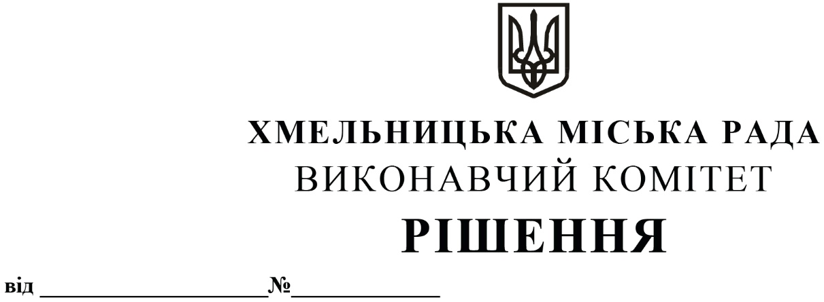
Про внесення пропозиції на розгляд
сесії міської ради про внесення змін
до рішення позачергової 22-ї сесії
міської ради від 21.12.2022 року № 3

Розглянувши звернення навчально-виховного об’єднання № 23 м. Хмельницького щодо надання пільги по сплаті земельного податку в 2023 році з площ, які відведені під спортивні зали (згідно технічного паспорту приміщення), що надані в оренду громадській організації «Спортивно-оздоровчий клуб «НОВАТОР» для проведення тренувального процесу з футболу та оздоровчих занять з учнями загальноосвітніх навчальних закладів міста, керуючись ст. 52 Закону України «Про місцеве самоврядування в Україні», виконавчий комітет міської ради

ВИРІШИВ:

1. Внести пропозицію на розгляд сесії міської ради про внесення змін до рішення позачергової 22-ї сесії міської ради від 21.12.2022 року № 3 «Про встановлення загальноосвітнім навчальним закладам міста Хмельницького пільги по сплаті земельного податку в січні – грудні 2023 року», а саме:
  - Доповнити додаток пунктом 5 наступного змісту:

5. | Пилипа Орлика, 6 | Навчально-виховне об’єднання № 23  м. Хмельницького | 292,3 | 13 218,59

1.2. В рядку «Разом» цифри «1 317,20», «80 001,20» змінити відповідно на цифри «1 609,5», «93 219,79».
2. Контроль за виконанням рішення покласти на фінансове управління Хмельницької міської ради.

Міський голова О. СИМЧИШИН

